Servet ÇETİN
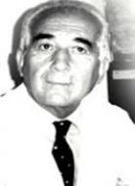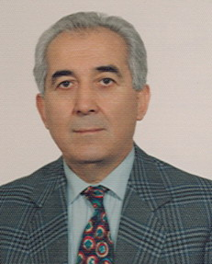
Servet Çetin, 1937 yılında Niğde’nin Bor ilçesinde doğmuştur. İlk ve Ortaokulu Bor’da, Liseyi Niğde Lisesi’nde okumuştur.
1955 yılında Ankara Üniversitesi Tıp Fakültesi’ne başlamış, tıp eğitimini 1961 yılında tamamlamıştır. 1966 yılında aynı fakültede İç Hastalıklar dalında uzman olduktan sonra, bir yıl Bor Sağlık Merkezi’nde Baştabip olarak görev yapmıştır.
1967-1969 yılları arasında askerlik görevini Isparta Askeri Hastanesinde İç Hastalıkları Uzmanı olarak tamamlamış ve bir yıl Isparta’da serbest hekimlik yapmıştır. 1970 yılında girdiğim ECFMG sınavında başarılı olarak aynı yıl mesleki eğitimimi sürdürmek amacı ile Amerika Birleşik Devletleri’ne gitmiştir.
1970-1971 yıllarında Chester County Hospital, Westchester , Pennysilvania’da intern olarak, 1971-1972 yıllarında Detroit Memorial Hospital’da 1972-1974 yıllarında Detroit Sinai Hospital’de resident olarak çalışmıştır. 1974 yılında girdiği Michigan State Board sınavında başarılı olarak, “Michigan State Medical Practice Board” sertifikasını almıştır.
1974-1976 yıllarında Detroit Sinai Hospital’de Kardiyoloji fellow’u olarak çalışmıştır. 1976 yılının Temmuz ayında Türkiye’ye dönmüş, Ocak 1977’de Hacettepe Üniversitesi Gevher Nesibe Tıp Fakültesi’ne öğretim görevlisi olarak atanmıştır. 1977’de tekrar Amerika Birleşik Devletleri’ne giderek, 6 ay süre ile Detroid Metropolitan Hospital’da Koroner Bakım Ünitesi Direktörü olarak çalışmıştır.
1978 senesinde Türkiye’ye tekrar dönmüş ve Gevher Nesibe Tıp Fakültesi’nde öğretim görevlisi olarak çalışmaya devam etmiştir. 1979 yılında Doçent, 1980 yılında Kardiyoloji Uzmanı olmuş, 15.03.1989 tarihinden itibaren profesörlük ünvanını almıştır.
Bu tarihten sonra aynı klinikte çalışmış, halen aynı klinikte bölüm başkanı olarak görevine devam etmektedir.
Evli ve 2 kızı olan Servet Çetin, İngilizce bilmektedir.

